Новогодний мастер-класс для педагогов. Модульное оригами. Объемный снеговик.

Русакова Марина Юрьевна, воспитатель, МАДОУ д\с «Золотой ключик», Бурятия, п. Таксимо.

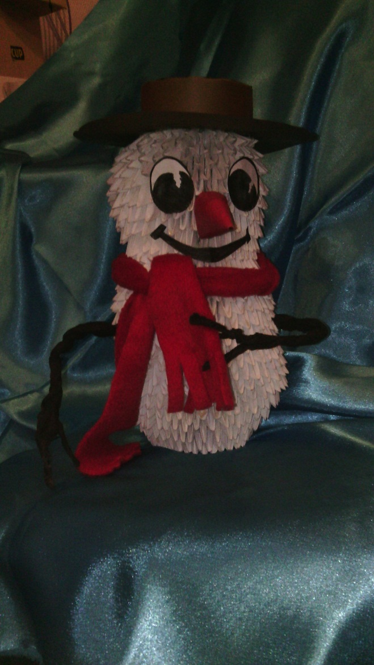

Для такого снеговика нам понадобиться:

946 белых треугольных модуля,

Клей ПВА,

Коричневая бумага для шляпы,

2 глаза, 1 рот, 1 нос – из цветной бумаги,

2 руки из гофрированной скрученной бумаги,

Кусок красного флиса для шарфика.

1. Берём для первых двух кругов по 34 модуля. Соединяем их таким образом.

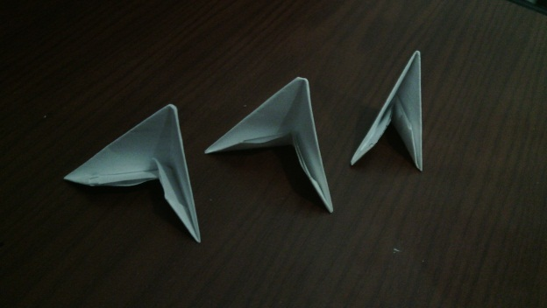

1. Вставляем уголки в кармашки

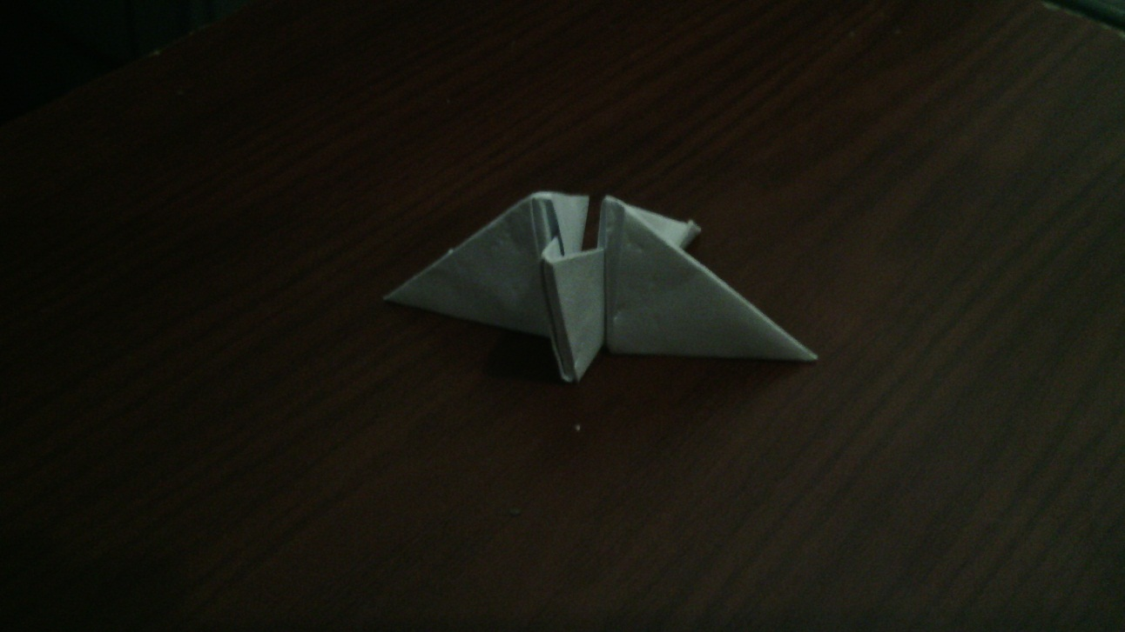

1. Соберём цепочку 8 модулей в первом ряду, 8 – во втором
2. Сразу начинаем делать третий ряд.

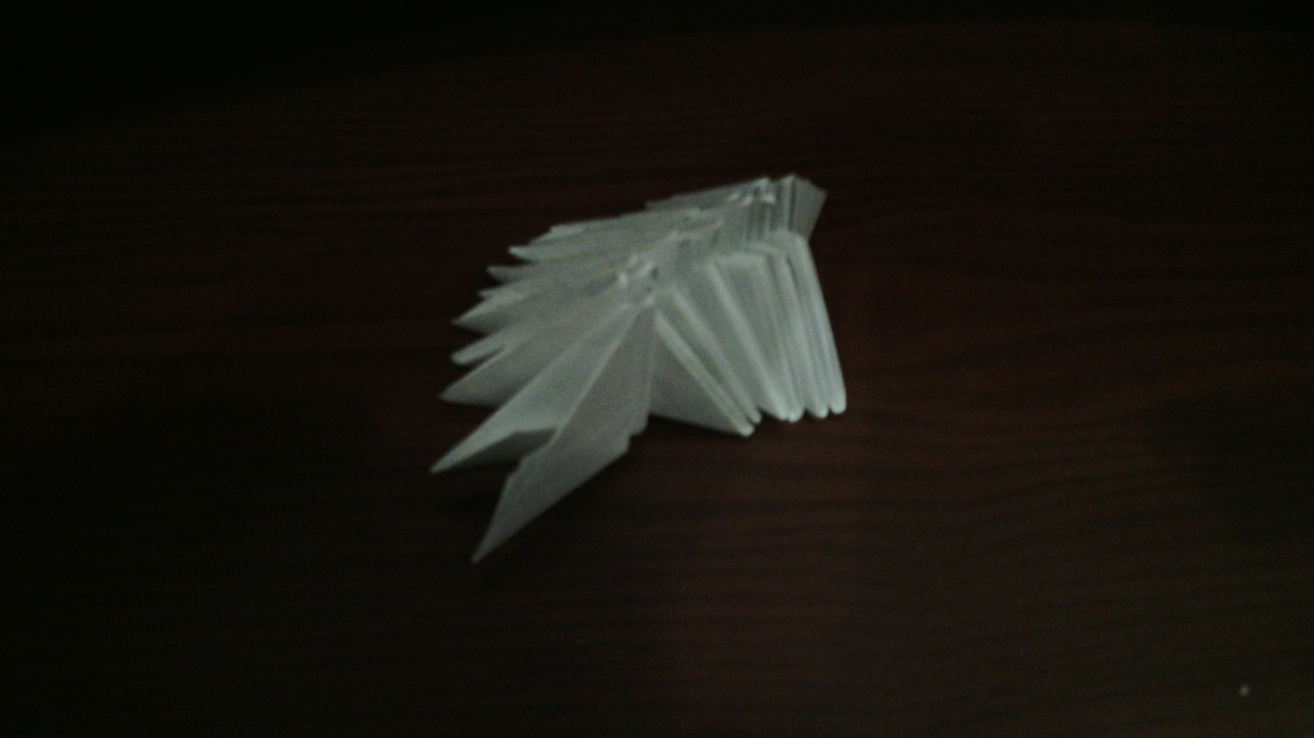

1. Продолжаем собирать цепочку из трёх рядов сразу.

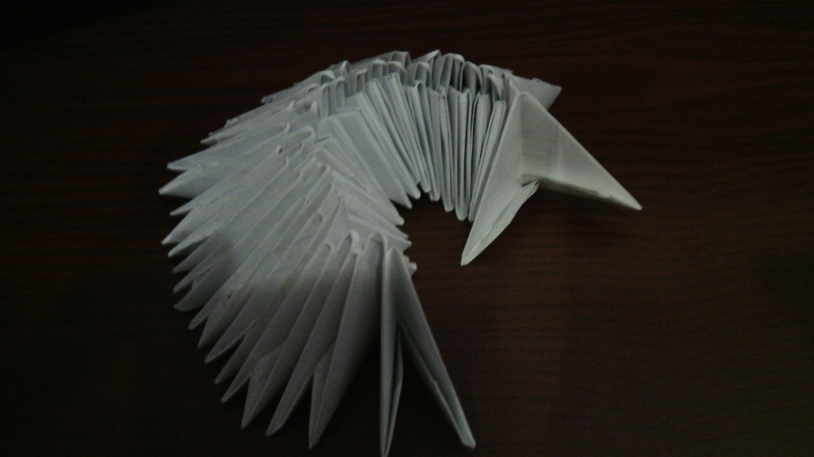

1. Набираем в каждом ряду по 34 модуля

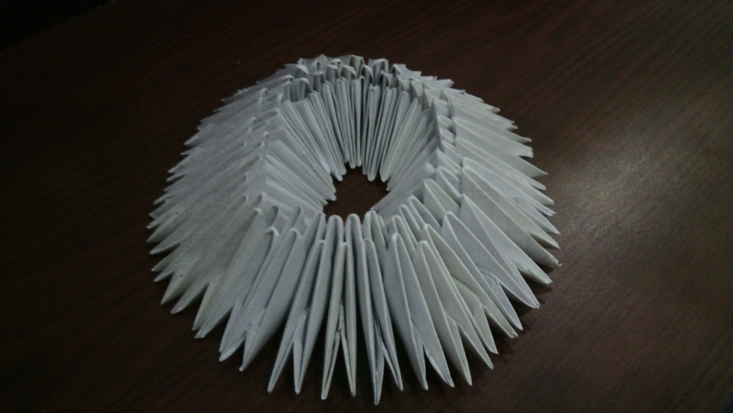

1. Замыкаем кольцо.

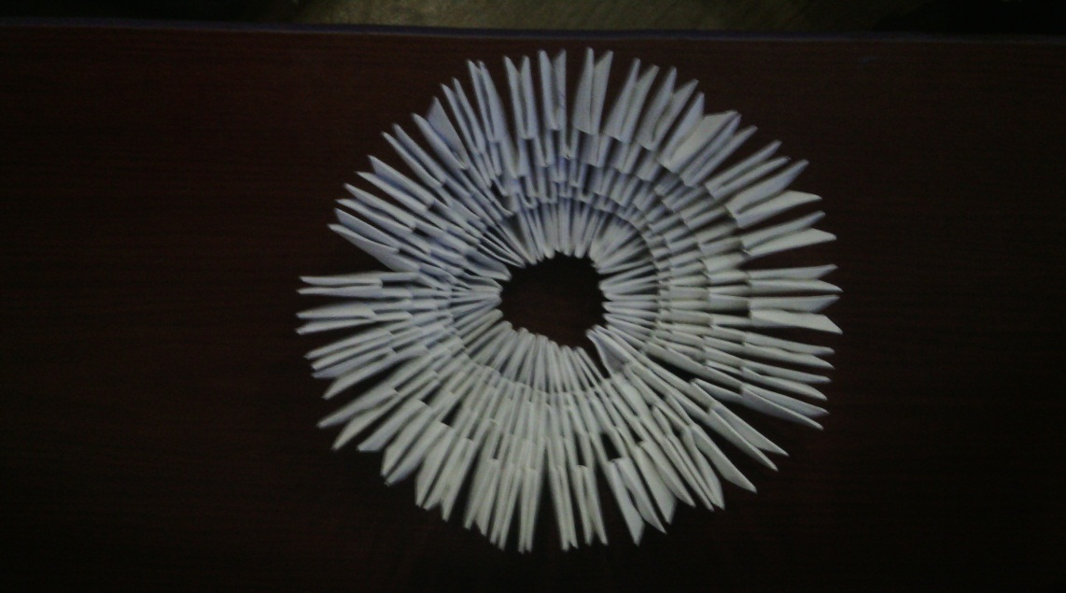

1. .Переворачиваем кольцо, слегка вывернув его. Сделаем прибавку модулей, добавив в четвёртом ряду 6 модулей, т.е. на пару соседних уголков вместо одного модуля надеваем два.

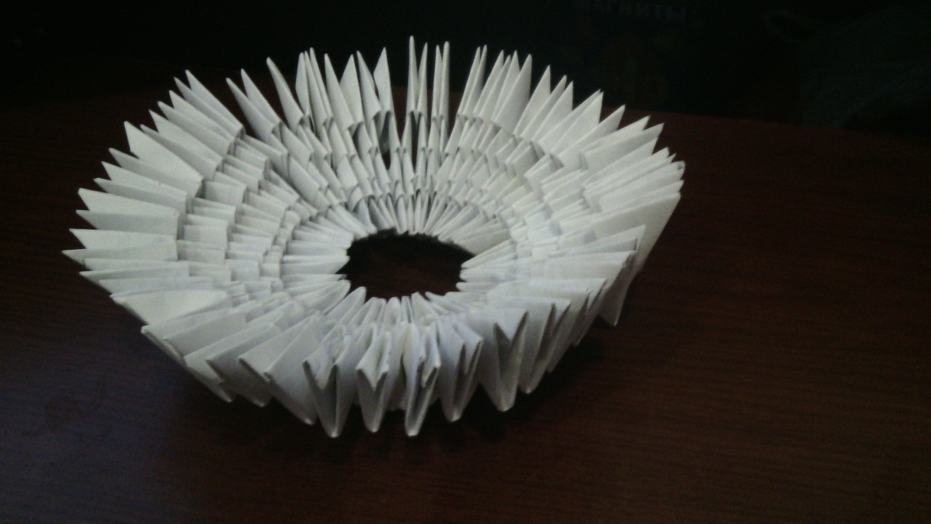

1. Продолжаем выполнять ряды из 40 модулей каждый.

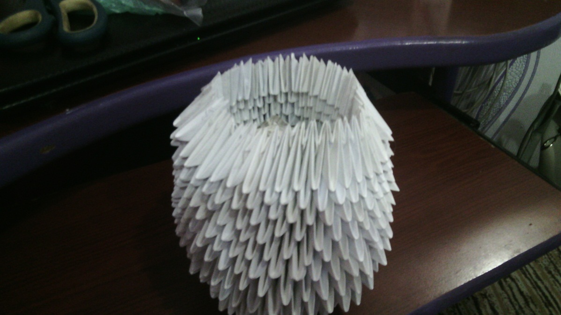

1. Большой шар состоит из 16 рядов (включая первый ряд). Последний ряд сделаем на 4 модуля меньше. Во время сборки не сразу формируется шарообразная форма. Но вся фигура эластичная. Для того чтобы форма держалась, я вставила комок газеты внутрь шара, перевернула, и промазала клеем ПВА каждый ряд.

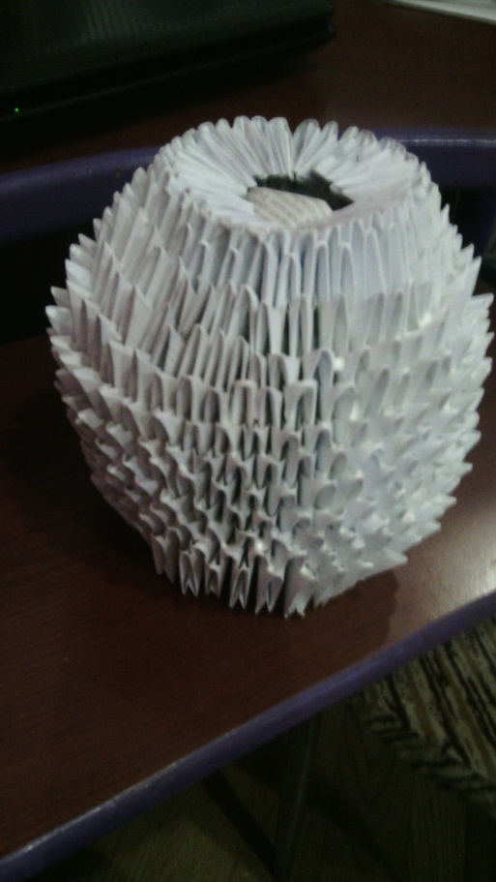

1. Выполнив первый ряд головы, надеваем модули углом наружу.

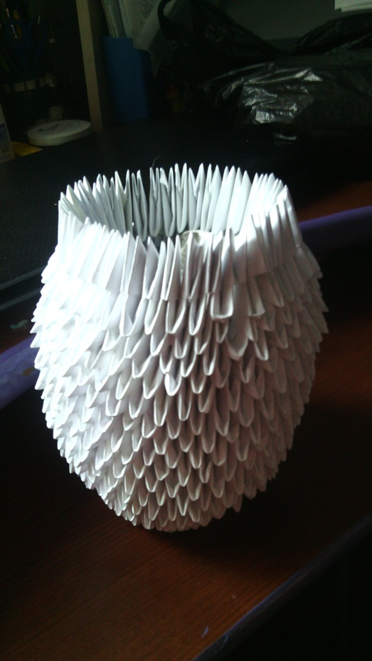

1. Следующий ряд одеваем как обычно. Продолжаем выполнять ряды по 36 модулей.

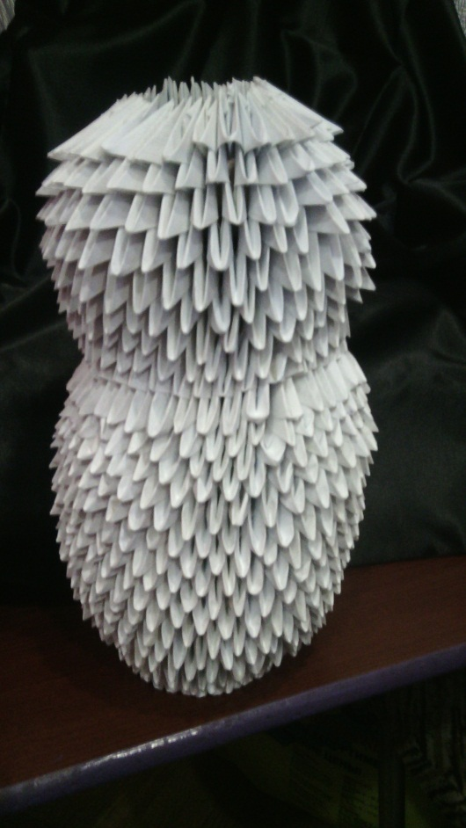

1. Выполнив 9 рядов (включая первый). Сформируем шар. 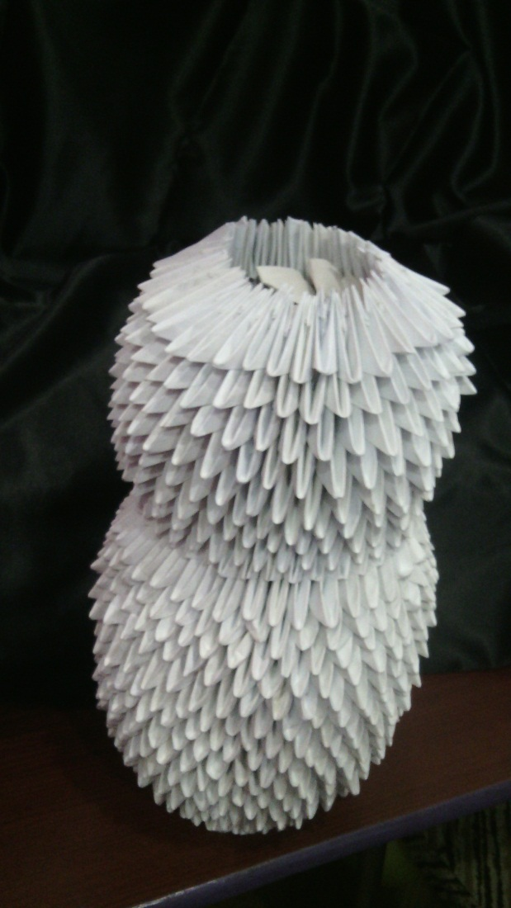
2. Вновь вставляем комок газеты вовнутрь, проклеиваем каждый ряд.

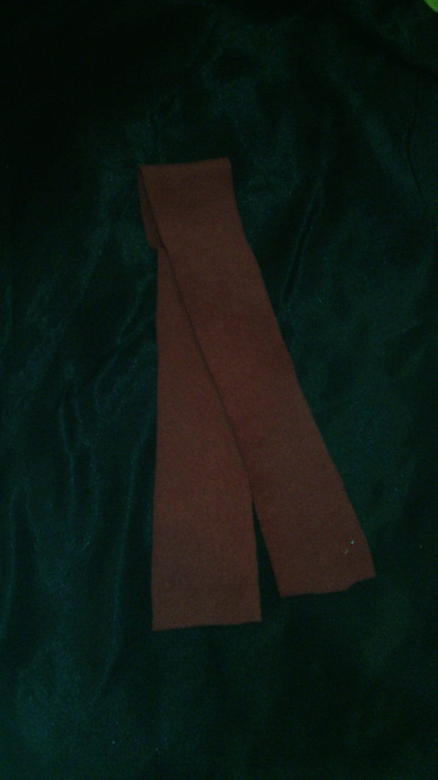

1. Берем полоску красного флиса и надрезаем кончики.

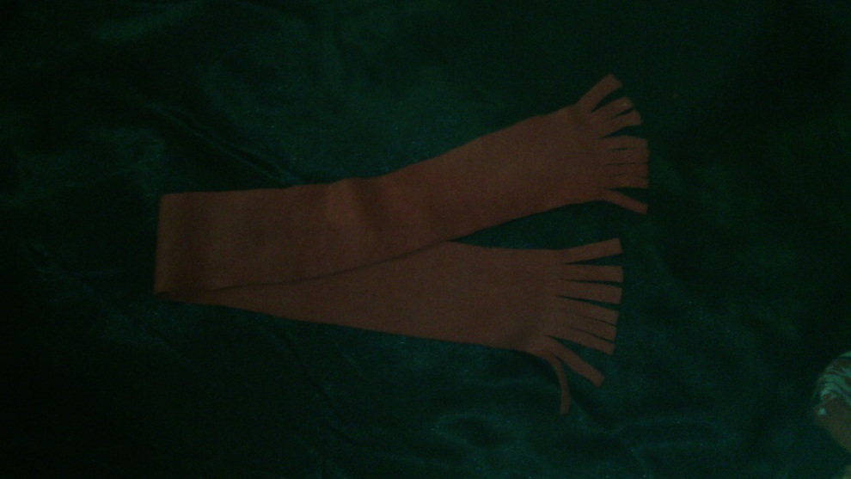

1. Шарфик готов.
2. Сделаем глазки и ротик из черной цветной бумаги, свернем конус для носа-морковки из красной цветной бумаги. Шляпа из коричневой
3. Руки делаем, скатав жгутики из полос гофрированной бумаги.
4. Ну, вот наш снеговик готов.

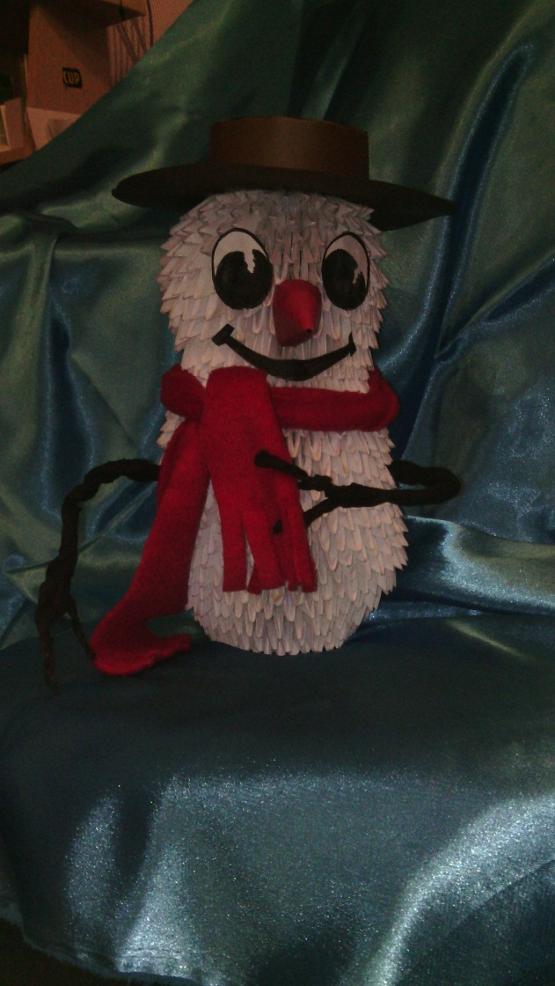

Счастливого нового года!!!